**Познавательный проект**

**«Домашние животные»**

**в разновозрастной группе «Обезьянки»**

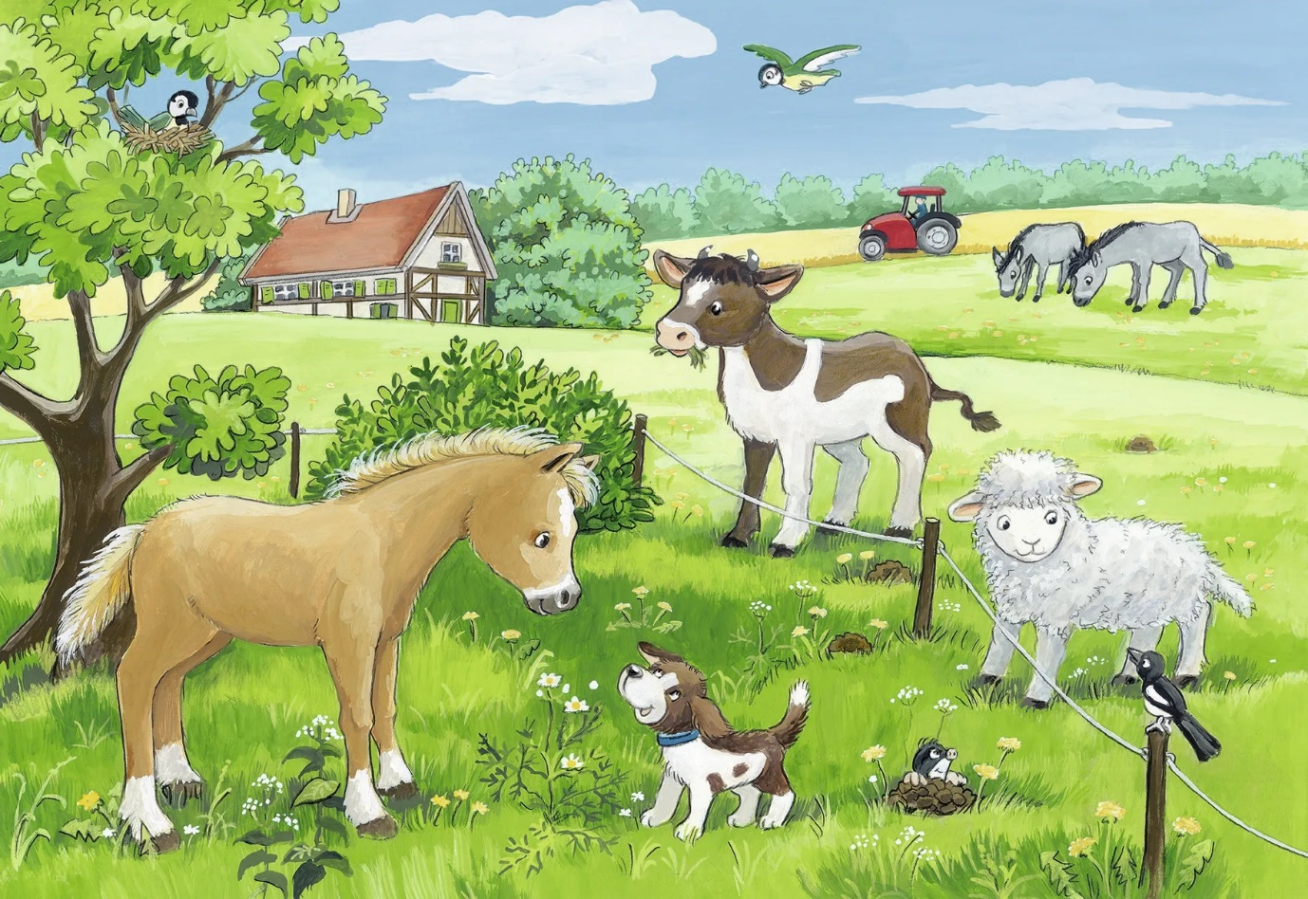

**Выполнила: Штумпф Е.С.**

**Красноярск 2024 год**

**Структура проекта:**

**По доминирующей деятельности:** информационно-практический.

**По количеству участников:** групповой.

**Участники проекта:** дети разновозрастной группы «Обезьянки», воспитатели.

**По продолжительности: краткосрочный (30.09.2024-16.10.2024)**

**Проблема:** Проект «Домашние животные» направлен на расширение знаний детей об особенностях домашних животных, их роли в жизни человека, на привитие детям любви и бережного отношения к животным.

**Актуальность темы:**

Попробуйте представить нашу жизнь без собак и кошек, коров и лошадей, коз, овец и свиней, словом, без домашних животных. Нет, это невозможно! Мы привыкли к четвероногим друзьям и помощникам. Многие тысячелетия они живут рядом, кормят и поят, одевают и обувают нас, отдают нам свою привязанность, тепло и ласку, побуждая в наших сердцах благодарность и доброту.

Поэтому формирование бережного и заботливого отношения к животным имеет большое значение в жизни ребенка. Мир животных чрезвычайно привлекателен, животные в доме - важный фактор воспитания. Это не удивительно, ведь каждой матери и каждому отцу хочется, чтобы их дети были добрыми, сердечными, отзывчивыми. По словам ученого "Не может быть добрым человек, который не любит животных, который никогда не проявил о них заботу".

Вовлекая ребенка в совместную деятельность по уходу за домашними питомцами, взрослые развивают в нем чуткость, умение понимать другую жизнь, побуждают к сочувствию, воспитывают готовность помогать делом.

**Цель проекта:** Обобщение и систематизация знаний детей о домашних животных, их приспособленности к среде обитания, пользе для человека и развитие в детях гуманного отношения к «братьям нашим меньшим».

**Задачи проекта:**

1. Уточнить, расширить представления детей о домашних животных, их внешнем виде и образе жизни (об особенностях поведения, чем питаются, какую пользу приносят)

2. Воспитывать гуманное отношение к животным.

3. Развивать речь, мышление, любознательность, воображение, обогащать словарный запас, развивать связную речь

4. Познакомить детей с профессиями людей, заботящихся о домашних животных.

5. Формировать интерес и любовь к устному народному творчеству

посредством сказок, пословиц, поговорок, считалок.

**Этапы проекта:**

**1.Организационный.**

После проведенных выходных, мы с детьми провели беседу: «Как вы провели выходные дни!» Дети рассказывали очень много интересного! Кто-то ходил семьей в лес, кто-то встречал гостей, а кто-то ездил к бабушке и дедушке в деревню. А Маша рассказала, что у нее две собаки! Дети заинтересовались, они стали расспрашивать Машу о собаках: как их зовут, какой они породы, окраса, любят ли они играть? Ребята стали рассказывать о своих кошках, собаках и даже о кроликах, которые живут у бабушки в деревне. Возникло обсуждение между детьми. В процессе обсуждения мне стало понятно, что дети уже знают о домашних животных и что ещё их интересует по этому вопросу. Отсюда возникла тема «Домашние животные».

Увидев интерес к данной теме, на общем сборе мы инициировали общее обсуждение, применив один из наиболее эффективных способов введения в тему, используя метод «трех вопросов».

|  |  |  |
| --- | --- | --- |
| **Что мы знаем о**  **домашних животных?** | **Что хотим узнать?** | **Где мы можем это**  **узнать?** |
| -Домашние животные  живут в доме, сарае.  -Животных кормит  хозяин и ухаживает за  ними.  -Собака сторожит дом, а  кошка ловит мышей.  - Лошадь может  перевозить грузы.  -Корова даѐт молоко.  -С собакой, кошкой и  даже коровой нужно  разговаривать. | -Зачем лошади грива?  -Почему у кошек на  лапках мягкие  подушечки?  -Как появились  животные?  -Для чего свинье  пятачок?  -Почему свиньи всегда  грязные?  - Почему кошка лазает  по деревьям и никогда  не падает?  - Почему у животных  разные хвосты?  - Кто такой пастух? | - В садике, спросить у  воспитателя  - Из книг, энциклопедии,  мультфильмов.  -Спросить родителей, взрослых.  -Посмотреть передачу по телевизору. |

**2.Планирование деятельности.**

На этом этапе нашей задачей было не только определить цели для

организации всех видов детской деятельности: игровой, коммуникативной, трудовой, познавательно-исследовательской, продуктивной, музыкально художественной, чтения, но и выделить образовательные задачи, а также организовать развивающую среду таким образом, чтобы она провоцировала детей на самостоятельный поиск информации и отражение её в разнообразной деятельности (зарисовки, рисунки, схемы, рассказы, высказывания, книжки, модели, фотографии и др.)

Совместно с детьми определили возможные источники информации: научно популярная и научно - художественная литература, просмотр мультфильмов, презентации, собственные наблюдения детей и рассказы из личного опыта.

Источники информации: (*Подбор литературы,самостоятельный*)

**3.Заключительный.**

Ожидаемый результат.

В результате проектной деятельности у детей:

-сформируются и расширятся знания о домашних животных и их значении в жизни человека, родители примут активное участие в проекте, увидят значимость данной темы для развития и формирования у детей гуманного отношения к животным.

4.План осуществления проекта (основной этап).

Тема «Домашние животные» (возраст детей 3-7 лет)

|  |  |  |  |  |
| --- | --- | --- | --- | --- |
| **Образовательные**  **области.**  **Задачи** | **Режимные**  **моменты.** | **Совместная**  **работа**  **педагога с**  **детьми.** | **Совместная**  **работа**  **родителей с**  **детьми.** | **Свободная**  **творческая**  **деятельность**  **детей.** |
| **Художественно-эстетическое**  **развитие.**  **Художественное**  **творчество.**  *Способствовать*  *более глубокому*  *эмоциональному*  *восприятию*  *материала через*  *музыкальное*  *сопровождение*  *всех видов*  *детской*  *деятельности,*  *беседы по*  *содержанию*  *песни,*  *музыкально –*  *ритмические*  *движения,*  *развитие*  *артистических*  *способностей.*  *Развитие*  *образного*  *представления,*  *наблюдательности*  *и, способности*  *замечать*  *характерные*  *особенности*  *предметов или*  *объектов и*  *передавать их*  *через различные*  *виды*  *продуктивной*  *деятельности*  *(рисование,*  *аппликацию,*  *конструирование*  *).* | Конструирова  ние из  конструктора  «Домашнее  Подворье  «Коломбово яйцо» и «Танграм» | Рисование  отгадок  «Домашние  животные»  -Панно  «Домашние  животные»  - Рисование  «На лугу  пасутся...»  - Оригами  «Собачка»,  «Заяц».  - Игры –  имитации  «Пастушок и  стадо»  -«Люси»  Музыка и  слова Олега  Газманова,  поёт Родион  Газманов  - Слушание  звуков: «Кто  как ходит»,  «Кто как  поёт»  - Беседа «Как  ухаживать за  домашними  животными»  - Р/и «Что любит  зверёк»  Изготовление  масок к игре -  драматизации  «Кошкин  дом»  -  Рассматриван  ие  иллюстраций,  просмотр  видеофильма,  с  последующей  беседой о  труде взрослых по  уходу за  домашними  животными | Изготовление плакатов  «Домашние  животные» | -Лепка  домашних  животных  -Рисование  «Моё  любимое  домашнее  животное»  -Лепка  «Веселая  ферма» |

|  |  |  |  |  |
| --- | --- | --- | --- | --- |
| ***Труд*** | *Изготовление*  *атрибутов для*  *сюжетно –*  *ролевой игры*  *«Кошкин*  *дом»* |  | *Просмотр передач «О труде*  *людей*  *ухаживающ*  *их за*  *животными*  *»*  *(знакомств*  *о с*  *профессия*  *ми доярки,*  *скотника,*  *пастуха)* |  |
| **Физическое**  **развитие.**  **Физическая**  **культура.**  *Формирование*  *первичных*  *ценностных*  *представлений*  *о здоровье и*  *здоровом*  *образе жизни*  *через*  *организацию*  *режимных*  *процессов,*  *наблюдения,*  *беседы,*  *объяснения,*  *игры, чтение.*  *Соблюдение*  *двигательной*  *активности*  *через участие*  *детей в*  *подвижных*  *играх,*  *эстафетах,*  *играх –*  *соревнованиях,*  *способствующ*  *их развитию*  *психофизическ*  *их качеств,*  *координации*  *движений,*  *умению*  *ориентировать*  *ся в*  *пространстве.* | рассматриван  ие схем  упражнений,  выполнение  физкульминутки  «Корова»,  «Козочка»,  «Кошка»,  Пальчиковых  гимнастик:  «Два  козлика»,  «Поросята» | Эстафеты:  «Полоса  препятствий»  Подвижные  игры:  «Заболевшая  кошка»,  «Пастух и  овцы»  Игры –  имитации  «Разные  собаки»,  «Изобрази, а  мы угадаем»  -Беседы: «  Что приводит  к гибели  домашних  зверей и  болезням  людей?», |  | Моделирован  ие правил «  Чего нельзя  делать при  общении с  домашними  животными?  » Зарисовка  правила «  После  общения с  домашними  животными  обязательно  нужно мыть  руки» |
| **Речевое**  **развитие.**  *Слушание и*  *обсуждение*  *художественны*  *х произведений*  *на данную*  *тему,*  *заучивание*  *стихотворений,*  *отгадывание*  *загадок, игры и*  *упражнения*  *под тексты*  *стихотворений,*  *театрализованн*  *ая*  *деятельность*  *на темы*  *прочитанног*о | - Составление  предложений  по серии  сюжетных  картин на  данную тему.  - толкование  загадок и  зарисовка  отгадок  - Загадки,  пословицы,  поговорки. | Создание  выставки  книг о  животных:  «Животные в  сказках»,  «Детские  писатели о  животных»  -Чтение Л. Толстой «Пожарные собаки»  • С. Михалков «Три поросёнка»  • С. Маршак «Сказка о глупом мышонке»  • С. Маршак « Усатый – полосатый»  • Братья Гримм «Бременские музыканты»  • Русские народные сказки «Сивка бурка», «Волк и семеро козлят»,  • Э. Успенский «Дядя Фёдор, пёс и кот»  • Н. Костарёва «Щенок»  • В. Сутеев «Про козлѐнка, который умел считать»  • В. Сутеев «Кот рыболов»  • Чтение рассказов В. Бианки, Н. Сладкова, М. Пришвина, Чарушина. | Рекомендации  родителям  по  семейному  чтению в  соответствии с  возрастным  и  особенност  ями детей.  - Папка –  передвижка  «Детские  писатели о  животных» | Рассматрива  ние книг,  энциклопеди  й,  иллюстраций  о животных.  - Д/И «  Скажи  какой»  -Печатание  слов по теме  -Разбор слов  на части |
| **Познавательное**  **развитие.**  *Активизация*  *мышления*  *детей через*  *решение*  *проблемных*  *ситуаций,*  *просмотр и*  *обсуждение*  *познавательны*  *х книг,*  *иллюстраций*  *на данную*  *тему,*  *моделирование*  *правил*  *безопасного*  *поведения при*  *обращении с*  *домашними*  *животными* | Рассматриван  ие  иллюстраций  о животных  - Собери  картинку «На  ферме»  -Проблемная  ситуация  Моделирован  ие  проблемной  ситуации  «Если я  нашѐл  собаку?»  -  Моделирован  ие правил «  Чего нельзя  делать с  животными?»  -  Моделирован  ие  проблемной  ситуации  «Что произойдѐт,  если дикого  зверя решим  сделать  домашним?» | Беседа «Как  мы бы жили  без домашних  животных?»  -Беседа  «Зачем  держать в  доме  животных?»  - Беседа «Как  получают  пряжу?  - Беседа  «Может ли  характер  человека  отразиться на  поведении  животного?  - Беседа «Как  появились  домашние животные?»  - Беседа «Чем  в случае  опасности  домашние  животные  будут  защищаться?  - Беседа  «Каких  домашних  животных  можно  считать  хищными, а  каких  травоядным  - Толкование  пословиц:  Кошке  игрушки, а  мышке  слезки.  Корова на  дворе – еда  на столе.  Собака  человеку  неизменный  друг. Корову  палкой бить -  молока не  пить.  Старая собака  понапрасну  не лает. Через  силу и конь  не скачет  Викторина «Домашние  животные». |  | Рассматрива  ние книг,  энциклопеди  й,  иллюстраций  о животных  Дидактическ  ие игры:  «Что не так?», «  Исправь  ошибку»,  «Большой –  маленький»,  «Кто что  любит»,  «Чей  домик»,  “Я знаю 5  названий  домашних  животных”,  “Кто как  говорит”,  “Что ты  будешь  делать”,  “Корова с  теленком”,  “Кто, чем  питается”,  “Третий -  лишний”,  “Животное  домашнее  или дикое”,  “Любимые  детки”;  -  Рассматрива  ние  иллюстраций  экзотических  животных,  которых  человек  приучил. |
| **Социально-коммуникативно**  **е развитие.**  **Социализация.**  *Развитие*  *свободного*  *общения, связной*  *речи через*  *ситуативное*  *общение, беседы,*  *рассказывание,*  *рассуждение,*  *отгадывание*  *загадок.*  *Воспитывать*  *любовь к*  *животным,*  *вызывать*  *желание*  *заботиться о них.*  *Формирование*  *дружеских*  *взаимоотношений*  *между детьми,*  *привычки сообща*  *играть, трудиться,*  *заниматься*  *самостоятельно*  *выбранным делом* | Дидактически  е игры:  «Разложи по  группам»  (взрослых  животных и  их  детѐнышей)  «Помоги  животным  найти свой  дом»  - Наблюдения  за  домашними  животными  на прогулке. | -Беседа « Кто  из животных  когда-то  спасал  человека?»  Моделирован  ие игровой  ситуации  «Как можно  играть с  собакой?»  Проблемноигровые  ситуации  «Как кошка с  собакой…По  чему так  говорят?»,  - «Что было  бы, если..?»  - Беседы с  детьми: «Кто  ухаживает за  домашними  животными?»  -«Какую  пользу  приносят  человеку  домашние  животные?» |  | Сюжетно –  ролевые  игры  «Ферма»,  «Ветлечебни  ца»  Дидактическ  ая игра  «Собери  картинку»  Дидактическ  ая игра  «Найди  лишнее»  - Игры с  макетом  «Скотный  двор»  Дидактическ  ие игры: «У  кого что?»,  «Отгадай  слово»,  «Назови  жилище» |

**6.Ожидаемый результат.**

В результате проектной деятельности у детей:

-сформируются и расширятся знания о домашних животных и их

значении в жизни человека, родители примут активное участие в

проекте, увидят значимость данной темы для развития и

формирования у детей гуманного отношения к животным.

**7.Продукты проекта.**

• Проведение викторины “Домашние животные” между детьми

• Организации выставок индивидуальных, коллективных,

«Домашние животные».